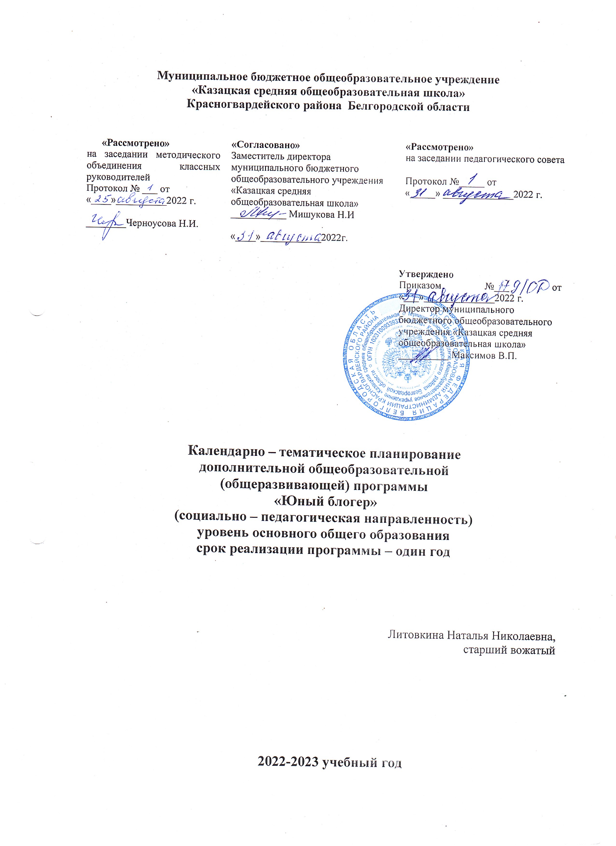

Пояснительная записка

Календарно - тематическое планирование дополнительной общеобразовательной (общеразвивающей) программы «Юный блогер» социально- педагогической направленности разработано на основе учебного пособия «Речевой тренинг: дикция и произношение» Алфёрова Л.Д., 2003г, книги «Ты можешь стать блогером» Шейн Берли, 2018 г. уровень основного общего образования 2021 года.
Программа рассчитана на 144 часа.

№ п/п | Название разделов и темы | Планируемые сроки проведения |  | Примечание
 |  | по плану | фактически
1 | Вводное занятие (2ч) | 03.09
История радиовещания (4ч)
2 | Информационно-  коммуникационные технологии как социальный институт | 06.09
3 | Интернет канал как система  средств массовой коммуникации | 10.09
 | Специфика различных соцсетей (6ч)
4 | ВКонтакте - особенности создания и продвижения групп. | 13.09
5 | Telegram – площадка с четкой целевой аудиторией. | 17.09
6 | Одноклассники как путь к славе. | 20.09
Создание собственного стиля (28ч)
7 | Мастерство блогера: игра со словом. | 24.09
8 | Художественное слово –как вид  искусства | 27.09
9 | Дыхание и голос. | 04.10
10 | Дикция. | 08.10
11 | Снятие мышечных зажимов. | 11.10
12 | Орфоэпия.  Правила культуры и логики речи. | 15.10
13 | Диалог. Компоненты диалога. Правила ведения диалога. Обычный диалог (беседа на определенную тему). | 18.10
14 | Диалог. Правила ведения диалога. Дискуссия (обмен мнениями). | 22.10
15 | Диалог. Правила ведения диалога. Диспут (спор). | 29.10
16 | Интервью. Виды и основные понятия. Информативное интервью. | 01.11
17 | Интервью. Виды и основные понятия. Экспертное интервью. | 05.11
18 | Интервью. Виды и основные понятия. Проблемное интервью. | 08.11
19 | Интервью. Виды и основные понятия. Интервью – знакомство. | 12.11
Написание сценария видеоролика (18ч)
20 | Методы управленческого влияния  на аудиторию. | 15.11
21 | Знакомство с телесценарием. | 19.11
22 | Строение сюжета телесценария | 22.11
23 | Разработка телесценария к блоку новостей. | 26.11
24 | Работа с микрофоном перед камерой. Поведенческий аспект. | 29.11
25 | Деловая игра «Моя программа». | 03.12
26 | Операторское искусство. | 06.12
27 | Развертка ролика. | 10.12
28 | Развертка ролика. | 13.12
Разновидности блогов и специфика каждой блог-платформы (18ч)
29 | Разновидности блогов и специфика каждой блог-платформы. Текстовый блог. | 17.12
30 | Видеоблог (влог). | 20.12
31 | Аудиоблог (подкаст). | 24.12
32 | Стриминг. | 27.12
33 | Beauty blog. | 03.01
34 | Fashion blog. | 10.01
35 | Сooking blog. | 14.01
36 | Fitness blog. | 17.01
37 | Travel blog. | 21.01
Монтаж ролика, работа с материалом (24ч)
38 | Основы видеомонтажа. | 24.01
39 | Основы видеомонтажа. | 28.01
40 | Классификация видео и  аудиоматериала | 31.01
41 | Монтаж голоса с использованием  эффектов. | 04.02
42 | Монтаж звука с использованием  эффектов. | 07.02
43 | Монтаж видеоматериала. | 11.02
44 | Монтаж видеоматериала с записью звука. | 14.02
45 | Использование дополнительных  возможностей при монтаже. | 18.02
46 | Использование дополнительных  возможностей при монтаже. | 21.02
47 | Финишный монтаж ролика. | 25.02
48 | Финишный монтаж ролика. | 28.02
49 | Презентация видеоролика. | 04.03
Съемка ролика для Rutube (10ч)
50 | Определяем свой  формат Rutube канала. | 07.03
51 | Концепция видеоролика. | 11.03
52 | Подбор аудио и видео сопровождения видеоролика. | 14.03
53 | Подбор спецэффектов  для ролика. | 18.03
54 | Съёмка видеоролика. | 21.03
Создание и редактирование канала на Rutube (34ч)
55 | Регистрация и создание канала на платформе Rutube. | 25.03
56 | Основы персонального брендинга. | 28.03
57 | Блог публичной личности: свобода и ограничения. | 01.04
58 | Мастерство публичных выступлений. | 04.04
59 | Мастерство публичных выступлений. | 08.04
60 | Психологические основы работы в сети.  Троллинг и антитроллинг. | 11.04
61 | Таймменеджмент при работе в социальных медиа. | 15.04
62 | Психология масс применительно к сети Интернет. | 18.04
63 | Типология троллей и что с ними делать. | 22.04
64 | Общение в блогах, решение конфликтов, границы открытости. | 25.04
65 | Общение в блогах, решение конфликтов, границы открытости. | 29.05
66 | Стрессоустойчивость при работе в сети, как не переоценить роль блогосферы в своей жизни. | 02.05
67 | Стрессоустойчивость при работе в сети, как не переоценить роль блогосферы в своей жизни. | 06.05
68 | Знакомство пользователей Rutube канала с новым информационным продуктом. | 09.05
69 | Использование интерактивных функций. | 13.05
70 | Подготовка и  адаптация баннера Rutube канала. | 16.05
71 | Презентация готового канала на  Rutube. | 20.05
72 | Итоговое занятие | 23.05

